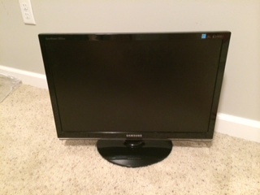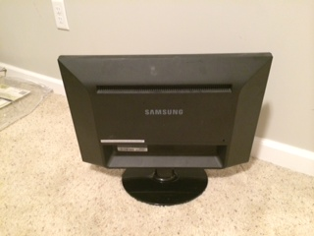
1. 삼성 SYCNMASTER 2253BW 22인치 LCD 모니터
케이블 모두 있음 70불
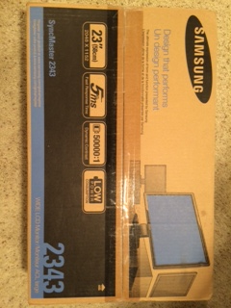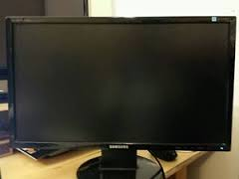

2. 삼성 모니터 Syncmaster2343 23인치 LCD
85불 케이블 모두 있음.

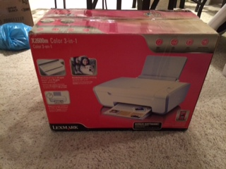

3. LEXMARK 인쇄 복합기 (인쇄, 복사, 스캔) 10불

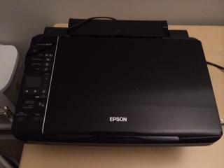

4. EPSON 인쇄복합기 (인쇄, 복사, 스캔) 10불

